丰台区2014~2015学年度第一学期期末练习

2015．1

选择题（每题只有一个符合题意的选项，每题3分，共42分）

1．下列有关物质应用的说法不正确的是

A．液氨常用作制冷剂 B．次氯酸钠是漂白液的有效成份

C．氧化钠可用于呼吸面具 D．小苏打是面包发酵粉的主要成分

2．下列叙述不正确的是

A．氨基酸既能与酸反应又能与碱反应 B．饱和Na2SO4溶液可以使蛋白质变性

C．油脂的摄人有利于人体对某些维生素的吸收 D．多糖、油脂、蛋白质在一定条件下均可以水解

3．下列鉴别实验中，所选试剂不合理的是

A．用高锰酸钾酸性溶液鉴别甲苯和己烯 B．用水鉴别苯和四氯化碳

C．用饱和碳酸钠溶液鉴别乙酸和乙酸乙酯 D．用新制的氢氧化铜鉴别乙醛和乙醇

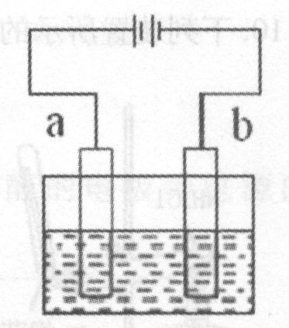4．利用右图装置电解饱和食盐水，下列说法正确的是

A．b电极上发生氧化反应 B．该装置能将化学能转变成电能

C．电解质溶液中Cl-向a电极迁移D．若b为铁，则b电极的反应式为：Fe -2e-===Fe2+

5．下列说法正确的是

A．浓硫酸有吸水性，可用于干燥氨气 B．SiO2是酸性氧化物，能与NaOH溶液反应

C．Na2O2与水反应、红热的Fe与水蒸气反应均能生成碱

D．新制氯水显酸性，滴加少量紫色石蕊溶液，溶液始终呈红色

6．下列排列顺序不正确的是

A．原子半径：Si> Na>O B．热稳定性：HF> HCl> H2S

C．碱性：CsOH> KOH> NaOH D．失电子能力：K> Na> Mg

7．下列事实所对应的方程式不正确的是

A．用Na2S除去废水中的Hg2+：Hg2+ +S2- === HgS

B．纯碱溶液能清洗油污：

C．氨气遇氯化氢时产生白烟：

D．向海带灰浸出液中加入硫酸、双氧水：2I- +2H+ +H2O2=== I2 +2H2O

8．海洋约占地球表面积的71%，对其进行开发利用的部分流程如下图所示。下列说法不

正确的是

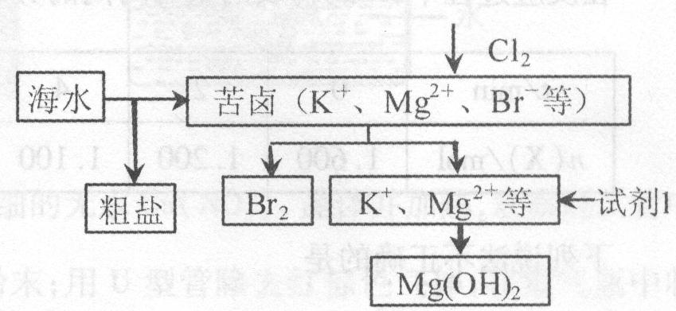

A．可用BaCl2溶液除去粗盐中的

B．从苦卤中提取的离子方程式为

2Br-+ Cl2 === 2C1-十Br2

C．试剂1可以选用Ca(OH)2

D．工业上，电解熔融Mg(OH)2冶炼金属镁

9.*N*A表示阿伏加德罗常数，下列说法正确的是

A．常温常压下， 所含的原子数为0.2*N*A

B．常温下11.2L甲烷气体所含的分子数为0.5*N*A

C．18gD2O所含的电子数为10*N*A

D．1.5molNO2与足量水反应，转移的电子数为1.5*N*A

10.下列装置所示的实验中，能达到实验目的的是

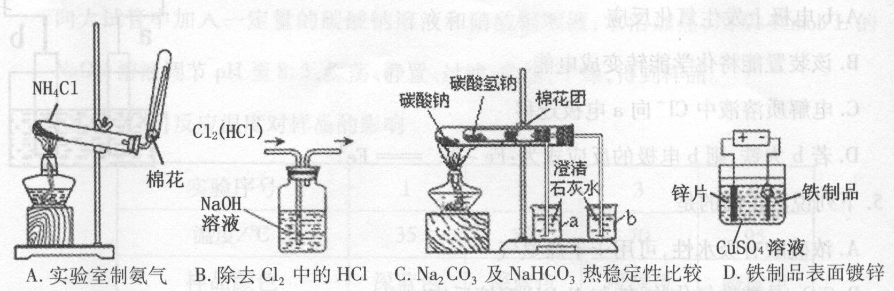

11.常温下，若HA溶液和NaOH溶液混合后pH =7，下列说法不合理的是

A．反应后HA溶液可能有剩余 B．生成物NaA的水溶液的pH可能小于7

C．HA溶液和NaOH溶液的体积可能不相等 D．HA溶液的*c*(H+)和NaOH溶液的*c*(OH -)可能不相等

12.X、Y、Z、W有如图所示的转化关系，则X、Y可能是

①C、CO ②S、SO2 ③N2 、NO ④AlCl3 、Al（OH）3

A．①② B．②③ C．③④ D．①④

13.在一定温度下，将气体X和Y各1.6mol充入10L恒容密闭容器中，发生如下反应：



在反应过程中，X的物质的量与时间的关系如下表所示：

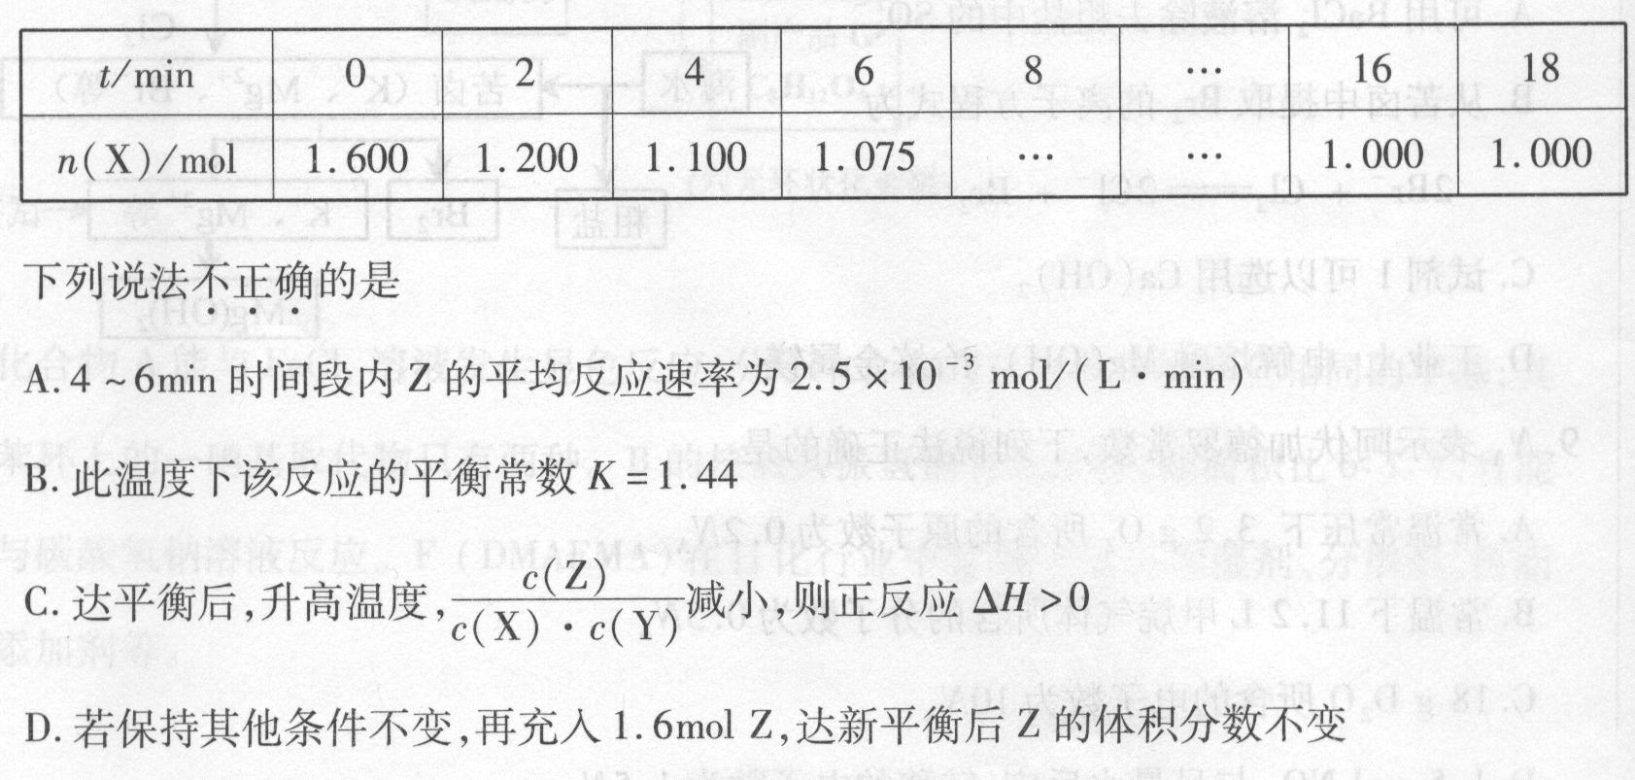

下列说法不正确的是

A. 4~6min时间段内Z的平均反应速率为2.5×10-3mol/(L·min)

B.此温度下该反应的平衡常数*K*=1.44

C.达平衡后，升高温度， 减小，则正反应

D.若保持其他条件不变，再充入1.6mol Z，达新平衡后Z的体积分数不变

14.实验室制备 反应会因盐酸浓度下降而停止。为测定反应残余液中盐酸的浓度，探究小组同学设计了4组实验方案（每次均量取20 mL反应残余液进行实验），其中正确的是

A．与足量AgNO3溶液反应，过滤、洗涤、干燥，称量生成的沉淀质量为a g

B．稀释10倍后取20 mL用已知浓度的NaOH溶液滴定，消耗NaOH的体积为b mL

C．与足量NaHCO3固体反应，逸出气体用足量碱石灰吸收，增重c g

D．加入d1g CaCO3（过量）充分反应后，称量剩余固体质量为d2 g

[已知：Ksp( CaCO3)>Ksp( MnCO3)]

15.（14分）A、B、C、D、E是原子序数依次增大的短周期元素，A是短周期中金属性最强的

元素，B是地壳中含量最高的金属元素，C单质的晶体是良好的半导体材料，D的最外

层电子数与内层电子数之比为3:5。

(1)C的原子结构示意图为 ，D在元素周期表中的位置

(2)A单质在氧气中燃烧生成化合物甲，甲中所含化学键为 ；A单质在E单质中燃烧生成化合物乙，用电子式表示乙的形成过程 。

(3)F是中学化学常见元素，它的一种氧化物为红棕色粉末，B单质与其在高温条件下

反应是冶炼F单质的方法之一，该反应的化学方程式为 。

(4)含B元素的化合物常用作净水剂，用文字和化学用语解释净水原因：

。

(5)E元素的非金属性强于D元素，用原子结构解释原因：同周期元素随着原子序数的

递增， ，非金属性增强。

(6)工业上将干燥的E单质通人D熔融的单质中可制得化合物D2E2，该物质可与水反应生成一种能使品红溶液褪色的气体，0.2mol该物质参加反应时转移0.3mol电子，其中只有一种元素化合价发生改变，该反应的化学方程式为 。

16.（14分）以煤为主要原料可以制备乙二醇，相关工艺流程如下：

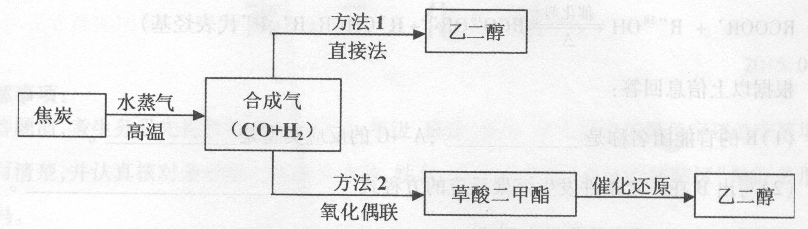

(1)写出方法l在催化剂的条件下直接制取乙二醇的化学方程式

(2)合成气在不同催化剂作用下，可以合成不同的物质。下列物质仅用合成气为原料

就能得到且原子利用率为100%的是 （填字母）。

A．草酸( HOOC-COOH) B．甲醇(CH3OH) C．尿素[CO(NH2)2]

(3)工业上还可以利用天然气（主要成分为CH。）与C02反应制备合成气。已知：

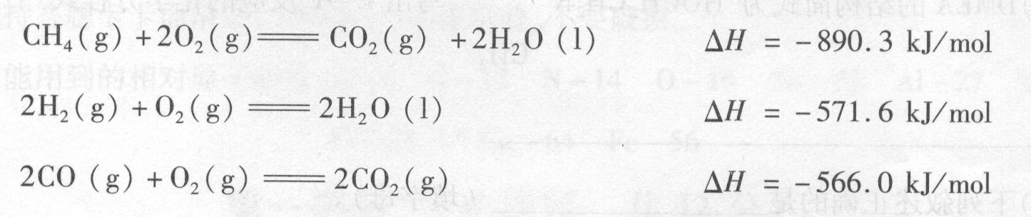

则CH4与CO2生成合成气的热化学方程式为 。

(4)方法2：在恒容密闭容器中投入草酸二甲酯和H2发生如下反应：

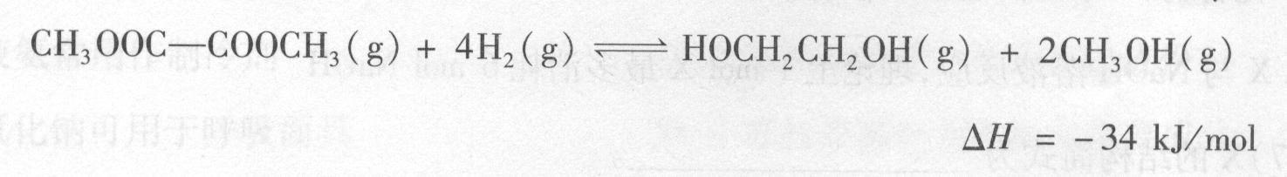

为提高乙二醇的产量和速率，宜采用的措施是___________(填字母)。

A．升高温度 B．增大压强 C．增大氢气浓度

(5)草酸二甲酯水解生成草酸：



①草酸是二元弱酸，可以制备 （草酸氢钾），溶液呈酸性，用化学平衡原理解释： 。

②在一定的溶液中滴加NaOH溶液至中性。下列关系一定不正确的是

（填字母）。

A.

B.

C.

(6)乙二醇、空气在KOH溶液中构成燃料电池，加入乙二醇的电极为电源的

（填“正”或“负”）级，负极反应式为 。

17.（15分）某化学探究小组拟用废铜屑制取Cu(NO3)2：，并探究其化学性质。

I．如图，用浓HNO，和过量的废铜屑充分反应制硝酸铜溶液。

(1)写出铜与浓硝酸反应的离子方程式 。

(2)①装置中NaOH溶液的作用是 。

②欲从反应后的溶液中得到硝酸铜晶体，实验操作步骤是

蒸发浓缩、 、过滤。

③你认为此装置是否合理，并说明原因 。

如果不合理，同时在原装置上改进；如果合理，只需说明原因。

Ⅱ．为了探究的热稳定性，探究小组按下图装置进行实验。（图中铁架台、铁夹和加热仪器均略去）

【实验装置】

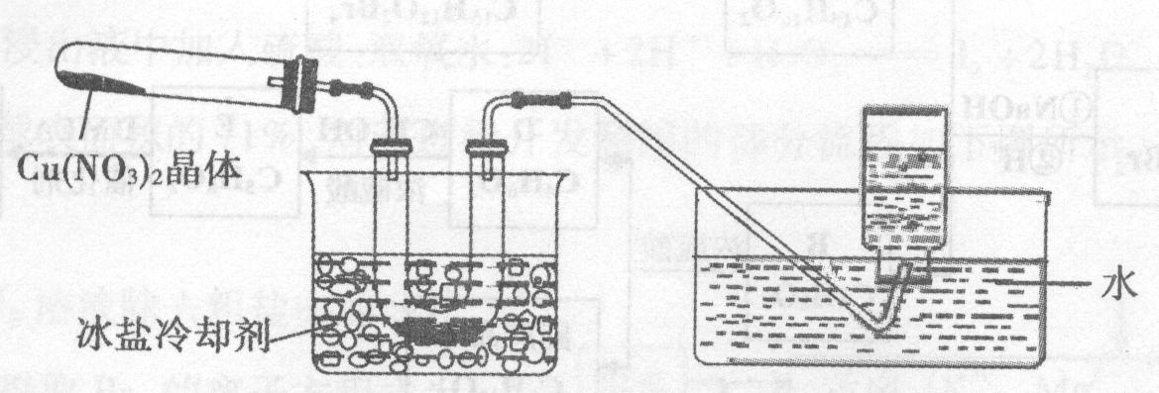

【实验操作及现象】往试管中放人研细的无水Cu(NO3)2：晶体并加热，观察到试管中

有红棕色气体生成，最终残留黑色粉末；用U型管除去红棕色气体，在集气瓶中收集到无色气体。

【解释与结论】

(3)①红棕色气体是 。

②根据现象判断在加热条件下可以分解，其化学反应方程式为 。

Ⅲ．利用Cu(NO3)2制备浅绿色的碱式碳酸铜[CuCO3·Cu(OH)2]。

向大试管中加入一定量的碳酸钠溶液和硝酸铜溶液，水浴加热，用0.4 mol/L的

NaOH溶液调节pH至8.5，振荡、静置、过滤、洗涤、干燥，得到样品。

【实验数据】反应温度对样品的影响

|  |  |  |  |  |
| --- | --- | --- | --- | --- |
| 实验序号 | 1 | 2 | 3 | 4 |
| 温度／℃ | 35 | 50 | 70 | 95 |
| 样品颜色 | 深蓝色 | 深蓝色 | 浅绿色 | 暗蓝色 |
| 样品中碱式碳酸铜  的质量分数／% | 90.9 | 92.7 | x | 92.0 |

(4)滤液中可能含有 ，写出检验的方法 。

(5)95℃时，样品颜色发暗的原因：____ 。

(6)70C时，实验得到2.38 g样品，取此样品加热至分解完全（杂质不分解），得到

1. 76 g固体，此样品中碱式碳酸铜的质量分数是 。

18.（15分）化合物X是一种环境激素，存在如下转化关系：

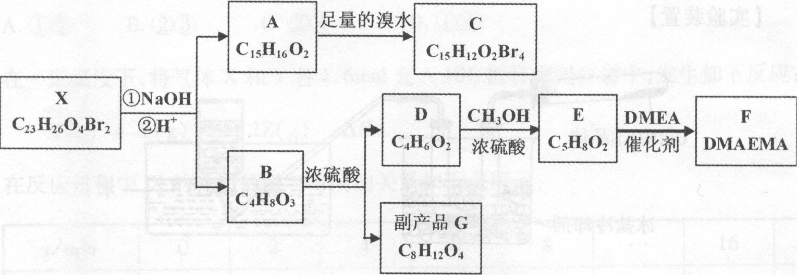

（六元环状化合物）

化合物A能与FeCl3溶液发生显色反应，分子中含有两个化学环境完全相同的甲基，其

苯环上的一硝基取代物只有两种。B的核磁共振氢谱有三组峰，峰面积比6：1：1，且能与碳酸氢钠溶液反应。F( DMAEMA)在日化行业中常用于制备润湿剂、分散剂、树脂添加剂等。

已知：

RCOOR'+ R”18OH RCO18OR+R'OH( R、R’、R”代表烃基)

根据以上信息回答：

(1)B的官能团名称是 ,A C的反应类型是 。

(2)写出B在一定条件发生缩聚反应的方程式 。

(3)写出BG反应的化学方程式 。

(4)同时满足下列条件的D的同分异构体有____种（包括顺反异构），写出其中一

种的结构简式 。

a．属于酯类 b．能发生银镜反应 c．不含环状结构

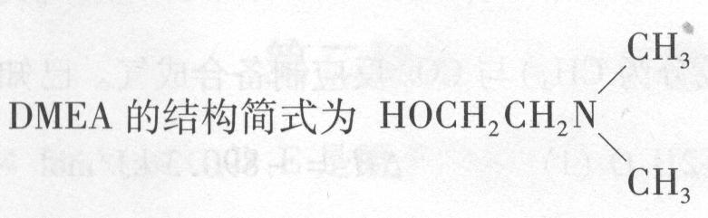

（5） ，写出EF反应的化学方程式

。

(6)下列叙述正确的是 （填字母）。

a．化合物E不能与发生加成反应

b．化合物A可以和NaHCO3溶液反应

c．X与NaOH溶液反应，理论上1 mol X最多消耗6 mol NaOH

(7)X的结构简式为 。

丰台区2014～2015学年度第一学期期末练习

高三化学答案

2015.1

|  |  |  |  |  |  |  |  |  |  |  |  |  |  |
| --- | --- | --- | --- | --- | --- | --- | --- | --- | --- | --- | --- | --- | --- |
| l | 2 | 3 | 4 | 5 | 6 | 7 | 8 | 9 | 10 | 11 | 12 | 13 | 14 |
| C | B | A | C | B | A | B | D | A | C | B | D | C | B |

15.(14分)

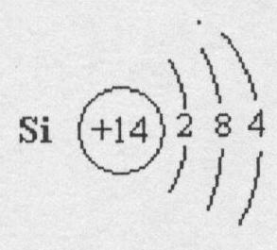

(1) （1分） 第3周期，第VIA族（1分）

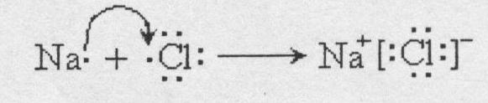

(2)离子键、非极性共价键（2分） （2分）

(3) 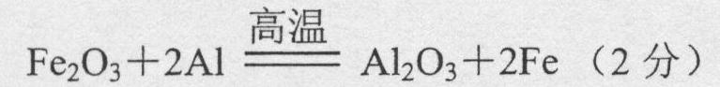

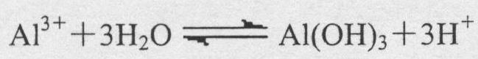

(4) Al3+水解产生氢氧化铝胶体，能吸附水中悬浮物，

使之凝聚达到净水目的。（2分）

(5)原子半径递减，得电子能力增强（2分）

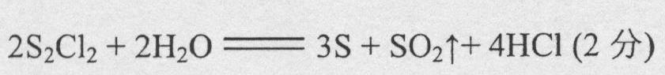

(6)

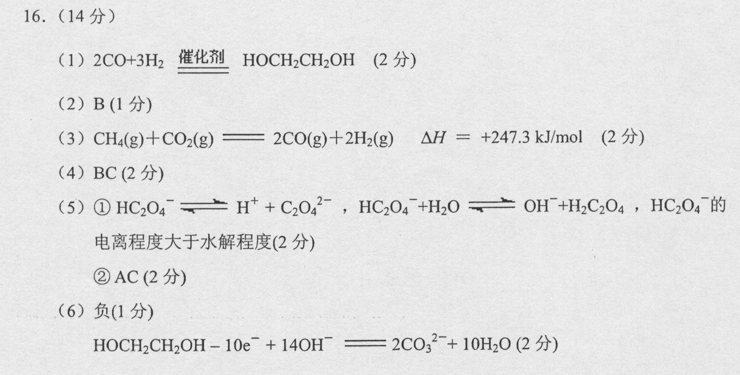

17.（15分）

I． (1) Cu+4H++2NO3一===Cu2++2NO2+2H20(2分)

(2)①吸收氮氧化物，防止污染空气（1分，合理即可）

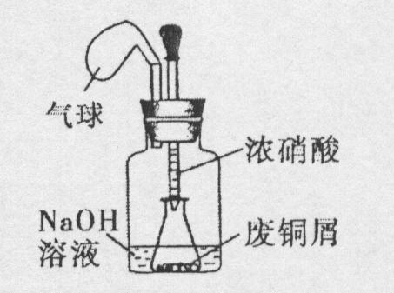②冷却结晶（1分）

③不合理，密闭体系中立即产生大量气体，会有安全隐患（1分）

（装置图如右，1分，合理即给分）或者合理，慢慢挤压

胶头滴管控制反应速率，使NaOH溶液及时吸收NO2

（2分，合理即给分）

II． (3)①NO2（1分）

②2Cu(N03)22Cu0+4N02+02 (2分)

III．(4)取少量滤液置于试管中，加入足量稀盐酸，将产生的气体通入澄清石灰水，溶液

变浑浊，说明有C032-（2分，合理即给分）

(5)含有黑色的氧化铜（2分）

(6)93.3%（2分）

18．(15分)

(1)羟基 羧基（2分） 取代反应（1分）

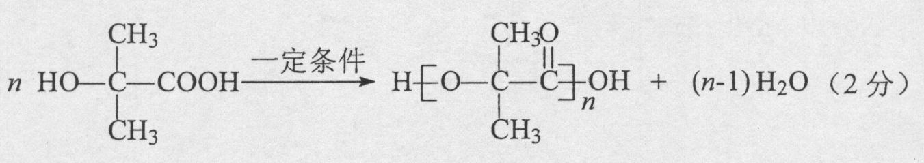(2)

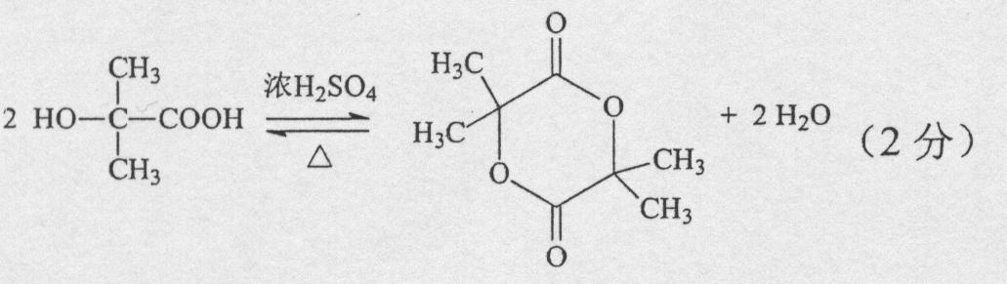(3)

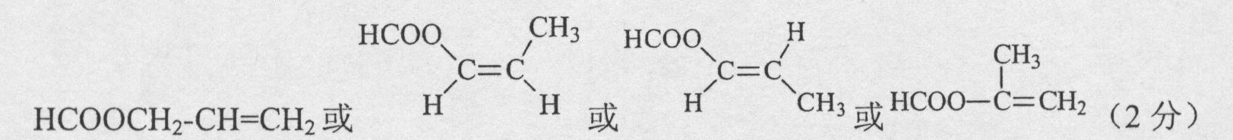(4)

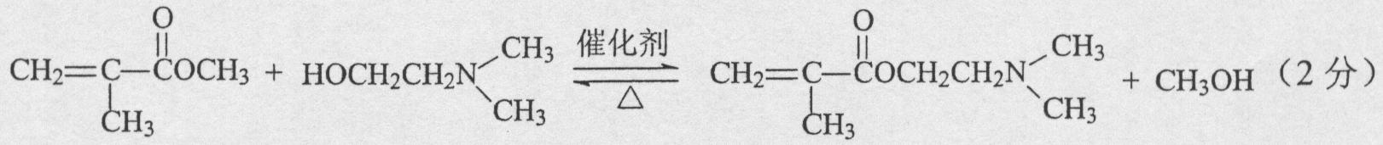(5)

(6) c(1分)

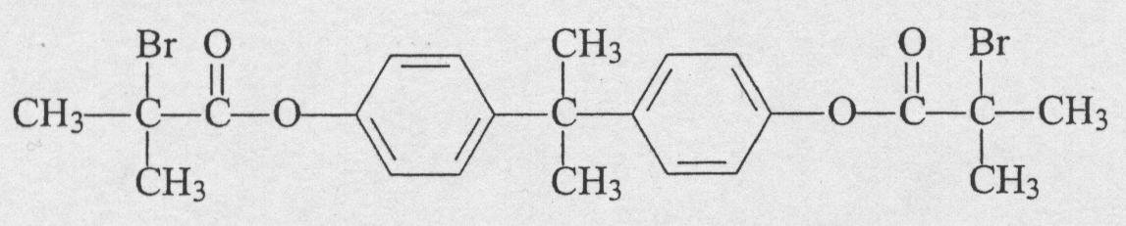(7) (2分)